TRƯỜNG ĐẠI HỌC THỦ DẦU MỘT

VIỆN KỸ THUẬT CÔNG NGHỆ



**ĐỒ ÁN MÔN HỌC**

**PHÁT TRIỂN ỨNG DỤNG ĐA NỀN TẢNG**

Đề tài

**XÂY DỰNG ỨNG DỤNG DI ĐỘNG**

**QUẢN LÍ QUÁN CAFÉ**

**RABBIT’S HOUSE**

GVHD: Ths TRẦN VĂN HỮU

SVTH: Nguyễn Anh Hào

Nguyễn Minh Hùng

Trần Tiến Đạt

Tháng 4/2021

**VIỆN KỸ THUẬT – CÔNG NGHỆ**

**NHẬN XÉT VÀ CHẤM ĐIỂM CỦA GIẢNG VIÊN**

Họ và tên giảng viên: **Trần Văn Hữu**

Tên đề tài: **XÂY DỰNG ỨNG DỤNG DI ĐỘNG** **QUẢN LÍ QUÁN CAFE**

**RABBIT’S HOUSE**

Nội dung nhận xét:

**Điểm:**

Bằng số:

Bằng chữ:

|  |  |
| --- | --- |
|  | **GIẢNG VIÊN CHẤM**  *(Ký, ghi rõ họ tên)*  **TRẦN VĂN HỮU** |
|  |  |
|  |  |

**MỤC LỤC**

**LỜI MỞ ĐẦU** 4

**CHƯƠNG 1. TỔNG QUAN VỀ ỨNG DỤNG** 5

**I.** **Định nghĩa bài toán** 5

**1.** **Tổng quan về tính hình nghiên cứu** 5

**2.** **Lí do chọn đề tài** 6

**3.** **Mục tiêu nghiên cứu** 6

**4.** **Nhiệm vụ nghiên cứu** 7

**5.** **Đối tượng và khách thể nghiên cứu** 7

**6.** **Phương tiện nghiên cứu** 7

**7.** **Phương pháp và phạm vi nghiên cứu** 7

**8.** **Đóng góp của đề tài** 8

**II.** **Giới thiệu về Android Studio** 8

**CHƯƠNG 2. PHÂN TÍCH THIẾT KẾ HỆ THỐNG** 9

**1.** **Tổng quan về bài toán** 9

**2.** **Sơ đồ Use Case** 9

**3.** **Đặc tả** 9

**3.1.** **Đăng nhập** 9

***3.2.*** ***Thanh toán*** 11

***3.3.*** ***Quản lí nguyên liệu trong kho*** 12

***3.4.*** ***Chọn đồ uống*** 13

***3.5.*** ***Quản lí order*** 14

**4.** **Sơ đồ hoạt động** 15

***4.1.*** ***Đăng nhập*** 15

***4.2.*** ***Quản lí order*** 16

***4.3.*** ***Thanh toán*** 17

**5.** **Sơ đồ tuần tự & biểu đồ cộng tác** 18

***5.1.*** ***Đăng nhập*** 18

***5.2.*** ***Đặc hàng*** 19

***5.3.*** ***Thanh toán*** 20

***5.4.*** ***Quản lí đơn đặc hàng*** 21

**6.** **Biểu đồ lớp** 22

**CHƯƠNG 3. PHÂN TÍCH THIẾT KẾ ỨNG DỤNG** 23

**1.** **Class Dinagram cơ sở dữ liệu** 23

**2.** **Sơ đồ liên kết các màng hình** 23

**3.** **Giao diện & các trường hợp** 24

***3.1.*** ***Đăng nhập*** 24

***3.3.*** ***Trang chủ*** 25

**4.** **Các trường hợp giao diện** 28

***4.1.*** ***Giao diện đăng nhập, đổi mật khẩu, quên mật khẩu*** 28

***4.2.*** ***Giao diện bán hàng*** 28

**5.** **Ưu nhược điểm của giao diện** 28

***5.1.*** ***Ưu điểm*** 28

***5.2.*** ***Nhược điểm*** 28

**KẾT LUẬN** 29

**TÀI LIỆU THAM KHẢO** 30

# **LỜI MỞ ĐẦU**

Trong cuộc sống hiện nay, không khó để có thể tìm kiếm một quán nước, quán café, ngoài nhu cầu giải khát, thưởng thức những món nước lạ thì còn có thể trò chuyện cùng bạn bè, gia đình, việc học nhóm tại quán café cũng rất quen thuộc đối với các bạn trẻ. Và để đáp ứng nhu cầu đó của con người thì ngày nay việc kinh doanh quán café không còn quá xa lạ với mọi người. Các quán café mọc lên như nấm, đủ thể loại, đủ mọi hình thức thu hút khách hàng. Ngoài ra, thức uống cũng là một phần quan trọng dẫn đến lượng khách nhiều hay ít. Có nhiều yếu tố để phát triển một quán café nhưng bên cạnh đó, yếu tố quản lý quán café như thế nào? Làm thế nào để quản lý một cách nhanh chóng và ít tốn thời gian? Phần mềm quản lý quán café ra đời nhằm đáp ứng cho những câu hỏi trên và giúp cho người sử dụng đỡ tốn công thức và thời gian.

Phần mềm được hình thành nhờ các công cụ hỗ trợ như: Draw.io được sử dụng để thiết kế mô hình dữ liệu, áp dụng hệ quản trị cơ sở dữ liệu Microsoft SQL Server 2019 để trao đổi dữ liệu và công cụ phát triển phần mềm Microsoft Visual Studio 2019.

Đồ án môn học được chia thành các phần như sau:

1. **Tổng quan về ứng dụng**
2. **Phân tích hệ thông**
3. **Thiết kế hệ thống**

Tài nguyên đồ án: https://github.com/aokidai/Rabbit_House_RN

# **CHƯƠNG 1. TỔNG QUAN VỀ ỨNG DỤNG**

1. **Định nghĩa bài toán**
2. **Tổng quan về tính hình nghiên cứu**
   1. **Kinh doanh thương mại là gì?**

Một trong những ngành nghề đang hấp dẫn nhất hiện nay, đang ngày một phát triển, giúp đem lại nguồn thu lớn cho mỗi cá nhân, tổ chức doanh nghiệp. Ngành nghề kinh doanh rất đa dạng: kinh doanh bất động sản, chứng khoáng, kinh doanh các loại dịch vụ, kinh doanh shop quần áo, quán cà phê…

Kinh doanh thương mại là hoạt động trao dồi, mua bán sản phẩm hàng hóa vật chất trong nền kinh tế tạo tiền đề và cơ hội cho sự hình thành và phát triền. Kinh doanh thương mại là sự đầu tư tiền của, công sức của một cá nhân hay một tổ chức vào việc mua bán hàng hóa và kiếm lời. Kinh doanh thương mại trong thời buổi ngày nay thì có rất nhiều cơ hội nhưng cũng có rất nhiều rủi ro. Vì vậy dù hoạt động như thế nào thì các doanh nghiệp cũng phải đảm bảo an toàn trong kinh doanh. Để đảm bảo an toàn thì doanh nghiệp phải giữ được mức ổn định trong việc tăng doanh thu qua các năm.Do vậy hoạt động thúc đẩy bán hàng nó quyết định đến việc tăng doanh thu và đảm bảo an toàn trong kinh doanh của các doanh nghiệp. Thị trường luôn luôn biến động, thay đổi không ngừng vì thế bán hàng không còn là vấn đề mới mẻ nhưng nó luôn mang tính thời sự cấp bách, và là mối quan tâm hàng đầu của các doanh nghiệp.

* 1. **Kinh doanh quán cafe**

Trong cuộc sống hiện nay, không khó để có thể tìm kiếm một quán nước, quán coffee, ngoài nhu cầu giải khát, thưởng thức những món nước lạ thì còn có thể trò chuyện cùng bạn bè, gia đình, việc học nhóm tại quá coffee cũng rất quen thuộc đối với các bạn trẻ. Và để đáp ứng nhu cầu đó của con người thì ngày nay việc kinh doanh quán coffee không còn quá xa lạ với mọi người. Các quán cà phê mọc lên như nấm, đủ thể loại, đủ hình thức thu hút khách hàng. Ngoài ra, thức uống cũng là một phần quan trọng dẫn đến lượng khách đến quán nhiều hay ít.

Lâu nay cà phê là thức uống dành cho người đi làm, dân công sở nhưng dạo gần đây thì cà phê được giới trẻ yêu thích không kém. Sự du nhập của cà phê đã hình thành một sở thích uống cà phê mới trong giới trẻ.

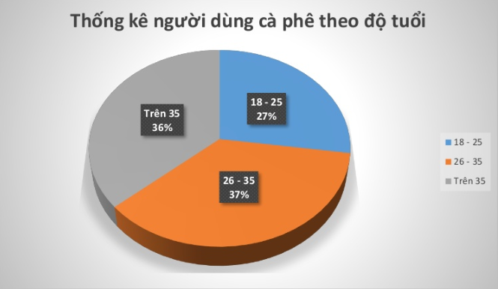  
 Biểu đồ 1-1 Thống kê lượng người dùng cà phê theo độ tuổi

1. **Lí do chọn đề tài**

Việc mở một quán cà phê đòi hỏi phải có nhiều yếu tố: tài chính, vật chất, địa lý thuận lợi để giúp cho việc buôn bán phát triển. Bên cạnh đó thì việc quản lý quán cà phê của mình như thế nào cũng là một câu hỏi lớn cần giải quyết.Vậy việc quản lý quán cà phê như thế nào và bằng cách gì? Quản lý về cái gì? Quản lý như thế nào được gọi là tiện lợi? Ít tốn công sức nhưng lại cho ra kết quả một cách hiệu quả.

Đó là một trong những lý do lớn nhất việc các phần mềm quản lý bán hàng ra đời và trả lời cho những câu hỏi trên nhằm đáp ứng cho việc kinh doanh của cá nhân hoặc một tổ chức nào đó thuận lợi và tiết kiệm thời gian hơn cho việc quản lý “đứa con tinh thần” của mình.

1. **Mục tiêu nghiên cứu**

Phần mềm hỗ trợ trong việc quản lý các nghiệp vụ như tính tiền, in hóa đơn, thống kê, quản lý nhân viên, lương bổng…v.v. Phần mềm quản lý bán hàng quán cà phê giúp cho người sử dụng tiết kiệm được thời gian, nhanh chóng, thao tác đơn giản, dễ dàng sử dụng và quản lý.

* Xây dựng một hệ thống mới phù hợp, dể hiểu, dể sử dụng cho người dùng phần mềm. Hiểu được hệ thống quản lý bán hàng, cần quản lý những mảng nào để xây dựng ứng dụng cho phù hợp nhu cầu thực tiễn.
* Giúp quản lý hệ thống của quán trở nên tối ưu hơn, công tác quản lý dễ dàng và tiện lợi hơn.
* Giúp bản thân có thêm khả năng sáng tạo, tư duy thông qua thiết kế giao diện tương tác với người dùng, vận dụng kiến thức bản thân vào thực tiễn.

1. **Nhiệm vụ nghiên cứu**

Phần mềm này được tạo ra nhằm hy vọng đem đến sự thuận tiện cho người sử dụng cũng như giúp cho các chủ quán có thể xem xét một cách tổng quát tình hình kinh doanh của quán mình.

Phần mềm còn mang lại lợi ích kinh tế khi là giải pháp giúp việc quản lý trở nên đơn giản và thân thiện với mọi người.

1. **Đối tượng và khách thể nghiên cứu**

* Đối tượng nghiên cứu: Phần mềm quản lý café Rabbit’s House.
* Khách thể nghiên cứu:
* Những ngưởi có nhu cầu kinh doanh quán cà phê cần phần mềm quản lý quán.
* Nghiệp vụ bán hàng.
* Quy trình hoạt động của một quán cà phê thông thường.

1. **Phương tiện nghiên cứu**

* Nghiên cứu cơ sở lý thuyết về phân tích và thiết kế hệ thống thông tin.
* Hệ quản trị CSDL và ngôn ngữ lập trình Java.
* Sử dụng các công cụ như Eclipse để lập trình, thiết kế giao diện.
* Sử dụng Draw.io để vẽ các sơ đồ chức năng.

1. **Phương pháp và phạm vi nghiên cứu**
   1. **Phương pháp nghiên cứu**
   2. ***Phương pháp nghiên cứu tài liệu***

* Tham khảo, nghiên cứu thêm các tài liệu trên trang web, trang báo, tìm hiểu tình hình thực trạng của đề tài.
* Tìm xem các đồ án, khóa luận tốt nghiệp của các anh chị khóa trước đã làm hoặc tìm hiểu qua sách báo liên quan đến đề tài nghiên cứu.
  1. ***Phương pháp nghiên cứu thực tiễn*** 
     + Phương pháp quan sát: quan sát việc quản lý của một số quán café tại thành phố Thủ Dầu Một.
     + Phương pháp phỏng vấn: Lấy thông tin thực tế từ chủ quán, nhân viên, khách hàng…
  2. ***Phương pháp tổng hợp và phân tích số liệu***
     + Thu thập thông tin từ việc phỏng vấn.
     + Thống kê, tổng kết số liệu.
     + Phân tích, đưa ra kết quả và thực hiện.
  3. **Phạm vi nghiên cứu**

Phạm vi quay quanh các nghiệp vụ bán hàng, tuân theo nghiệp vụ quán lý của một quán cafe, đảm bảo đầy đủ các chức năng chính của phần mềm và khai thác các chức năng mới có liên quan đến quản lý quán café nhằm giúp cho phần mềm thêm phần tiện ích.

1. **Đóng góp của đề tài**

Mở ra một hướng đi mới trong việc quản lý một quán café tiện ích hơn.

Tổng hợp các chức năng cần thiết để quản lý một quán café góp phần giúp ích cho việc kinh doanh và quản lý thu chi, nhân viên, hàng hóa ... một cách nhanh chóng và chính xác hơn.

**CHƯƠNG 2. PHÂN TÍCH THIẾT KẾ HỆ THỐNG**

1. **Tổng quan về bài toán**

Công ty Rabbit’s House muốn mở một quán café để phục vụ khách hàng là các sinh viên và các nhân viên. Việc mở quán diển ra bình thường. Sau 1 thời gian bán bình nhưng rất cực nên chủ quán quyết định xây dựng một hệ thống chương trình giúp dể dàng hơn cho nhân viên làm việc.

Chương trình được viết ra phải phù hợp các tiêu chí như đơn giản dể sử dụng, nhanh gọn, thông minh có thể tính lương và doanh thu của quán, quản lí có thể quản lí được tiếng trình làm việc quả quán.

1. **Sơ đồ Use Case**

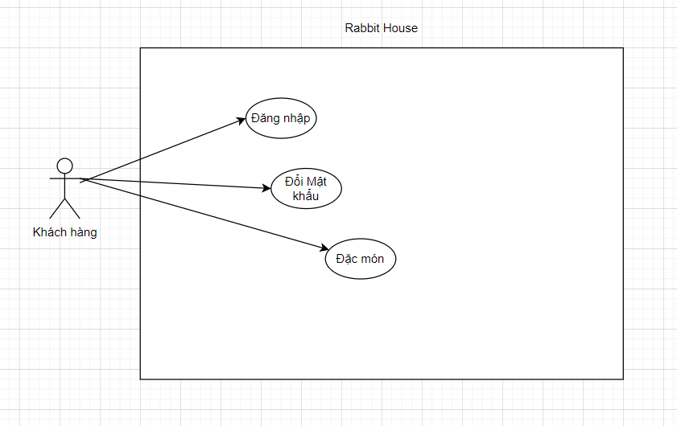

1. **Đặc tả**
   1. **Đăng nhập**

|  |  |
| --- | --- |
| **Tên use case: Quản lý đăng nhập** | |
| Actor: khách hàng, chủ cửa hàng, nhân viên | |
| Mô tả: Use case này mô tả các bước đăng nhập của các actor vào hệ thống. | |
| Precondition (điều kiện tiên quyết): Nhập tên đắng nhập và mật khẩu. | |
| Poscondition(vị trí): +Nếu đăng nhập thành công thì hệ thống sẽ hiển thị thông tin người nhập tương ứng tài khoản đăng nhập, sản phẩm. Nếu sai thì hệ thống sẻ yêu cầu nhập lại.  +nếu khách hàng chưa có tài khoảng, thì hệ thống sẻ yêu cầu khách hàng đăng ký tài khoản. | |
| Basic flow | |
| Actor | Hệ thống |
| 1. Tạo form kết quả tìm kiếm của hệ thống, người dùng click vào nút đăng ký. | 1. Hệ thống hiển thị form yêu cầu nhập tên đăng nhập và mật khẩu. |
| 1. Người dùng nhập mã thẻ, tên sản phẩm và số lượng mua. | 1. Hệ thống kiểm tra mã thẻ, kiểm tra thông tin. 2. Nếu thông tin chính xác thì hệ thống sẻ bắc đầu tìm kiếm thông tin sản phẩm. |
| 1. Người dùng xác nhận thông tin sản phẩm và đơn giá | 1. Hệ thống sẻ in hóa đơn sản phẩm. Khách hàng có thể thanh toán bằng tiền hoặc sử dụng hệ thống vận chuyển. |
| Alternale flow | |
| Người dùng nhập lại thông tin | +Nếu thông tin không chính xác thì hệ  thống yêu cầu nhập lại.  + Hệ thống thực hiện lại bước 4, số lần  lặp tối đa là 3. Hệ thống sẽ tự động kết thúc  việc đăng ký. |

* 1. ***Thanh toán***

|  |  |
| --- | --- |
| **Tên use case: thanh toán** | |
| Actor: nhân viên, nhân viên quản lý, khách hàng | |
| Mô tả: Use case này mô tả các bước thanh toán của actor với khách hàng | |
| Precondition(điều kiện tiên quyết): kiểm tra đơn giá và hóa đơn khách hàng. | |
| Poscondition(vị trí): nhân viên kiểm tra mặc hàng, số lượng hàng. Hệ thống hiển thị menu thống kê; ngày tháng năm. Nhân viên kế tooans chọn 1 trong các thư mục. hệ thống sẻ thống kê và in ra giấy. | |
| Basic flow | |
| Actor | Hệ thống |
| 1. Người quản lý chọn chức năng thống kê | 1. Hệ thống yêu cầu chọn hình thức thống kê. |
| 1. Người quản lý chọn hình thức thống kê qua (tháng quý thời điểm hiện tại). | 1. Hệ thống hiển thị bảng thống kê, doanh thu,…. 2. Hệ thống hỏi người quản lý có muốn in bảng thống kê không.. |
| 1. Người quản lý in bảng thống kê | 1. Hệ thống sẻ in cho người quản lý. |
| Alternale flow | |
| Người dùng không in bảng thống kê | +người quản lý sẻ không in bảng thống kê  + use case kết thúc. |

* 1. ***Quản lí nguyên liệu trong kho***

|  |  |
| --- | --- |
| **Tên use case: Quản lý nguyên liệu trong kho** | |
| Actor: người quản lý | |
| Mô tả: Use case này cho phép người quản lý nhập hàng vào cửa hàng khi hàng hóa hết. | |
| Precondition(điều kiện tiên quyết): cập nhật mã hàng vào hệ thống | |
| Poscondition(vị trí): | |
| Basic flow | |
| Actor | Hệ thống |
| 1. Người quản lý chọn chức năng nhập hàng vào hệ thống. | 1. Hệ thống yêu cầu nhập hàng. |
| 1. Người quản lý nhập mã hàng | 1. Hệ thống kiểm tra mã hàng có hợp lệ không. 2. Hệ thống yêu cầu nhập số lượng. |
| 1. Người dùng nhập số lượng và nhà sản xuất | 1. Hệ thống ghi nhận số lượng và kt nhà sản xuất. 2. Hệ thống chuyển thông tin đến chủ kho. |
| Alternale flow | |
| Người quản lý nhập mã không hợp lệ. | +hệ thống sẽ kiểm tra bước 4 ở trên. |

* 1. ***Chọn đồ uống***

|  |  |
| --- | --- |
| **Tên use case: CHỌN ĐỒ UỐNG** | |
| Actor: khách hàng | |
| Mô tả: Use case này cho phép khách hàng chọn đồ uống. | |
| Precondition(điều kiện tiên quyết): khách hàng phải đăng nhập và chọn đặt hàng | |
| Poscondition(vị trí): +Khách hàng đăng nhập vào hệ thống  + Chọn sản phẩm và chọn chức năng đặt hàng  + Hệ thống hiển thị form thông tin khách hàng và ngày nhận. Bao gồm: Số CMND; Họ tên; Địa chỉ; SĐT.  + Hệ thống tự động kiểm tra thông tin sản phẩm mà khách hàng yêu cầu, đồng thời lọc danh sách các loại sản phẩm và các sản phẩm tương ứng mà khách hàng có thể mua vào ngày đó. | |
| Basic flow | |
| Actor | Hệ thống |
| Người dùng click vào nút đặt hàng. | Hệ thống hiển thị form yêu cầu nhập số lượng và đặt hàng. |
| Người dùng chọn sản phẩm, nhập số lượng | Hệ thống kiểm tra thông tin.  Nếu thông tin chính xác thì hệ thống sẻ bắc đầu xuất form hóa đơn. |
| Người dùng xác nhận thông tin sản phẩm và đơn giá | Hệ thống sẻ in hóa đơn sản phẩm. Khách hàng có thể thanh toán bằng tiền hoặc sử dụng hệ thống vận chuyển. |

* 1. ***Quản lí order***

|  |  |
| --- | --- |
| **Tên use case: QUẢN LÍ ORDER** | |
| Actor: Khách hàng, nhân viên | |
| Mô tả: Use case cho phép quản lí các đơn hàng order. | |
| Precondition (điều kiện tiên quyết): Khách hàng đã đăng kí | |
| Poscondition(vị trí): + Khách hàng chọn chức năng giao hàng, hình thức giao hàng.  + Nhân viên yêu cầu nhập thông tin người nhận hàng và xác nhận.  + Khách hàng chọn phương thức thanh toán.  + Nhân viên phản hồi lại khách hàng.  + Nhân viên giao hàng đến cho khách và yêu cầu nhận hàng.  + Khách hàng nhận hàng và thanh toán theo phương thức thanh toán nếu cần. | |
| Basic flow | |
| Actor | Hệ thống |
| Nhân viên yêu cầu nhập thông tin người nhận hàng và xác nhận | Yêu cầu lưu thông tin đồng thời cập nhật lại giỏ hàng. |
| Khách hàng chọn phương thức thanh toán. | Hệ thống kiểm tra thông tin.  Yêu cầu nhập phương thức giao hàng và phương thức thanh toán. |
| Nhân viên phản hồi lại khách hàng.  Nhân viên giao hàng đến cho khách và yêu cầu nhận hàng.  Khách hàng nhận hàng và thanh toán theo phương thức thanh toán nếu cần. | Yêu cầu xác nhận lại thông tin và hiển thị mẫu hóa đơn trên giao diện |

1. **Sơ đồ hoạt động**
   1. ***Đăng nhập***

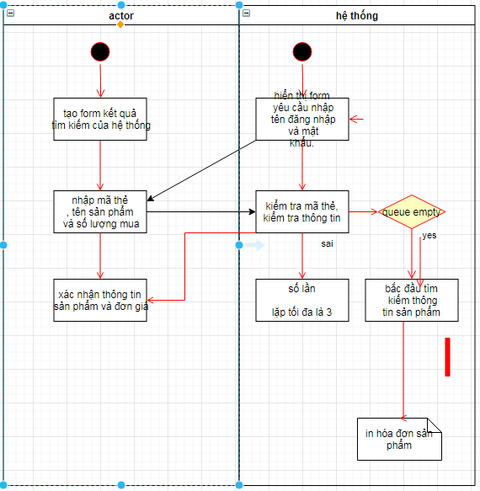

* 1. ***Quản lí order***

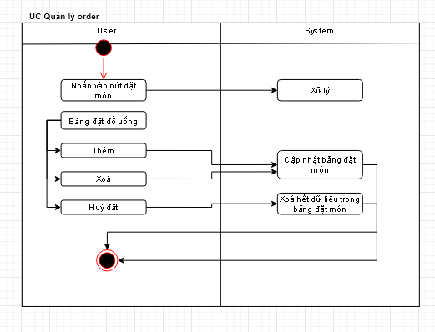

* 1. ***Thanh toán***

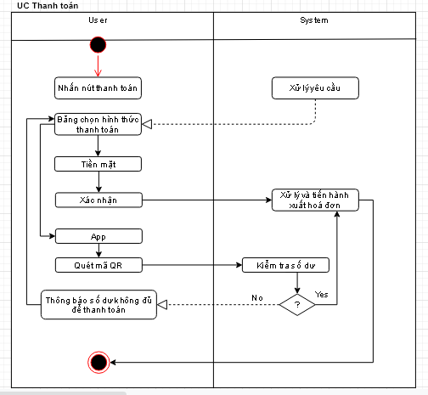

1. **Sơ đồ tuần tự & biểu đồ cộng tác**
   1. ***Đăng nhập***

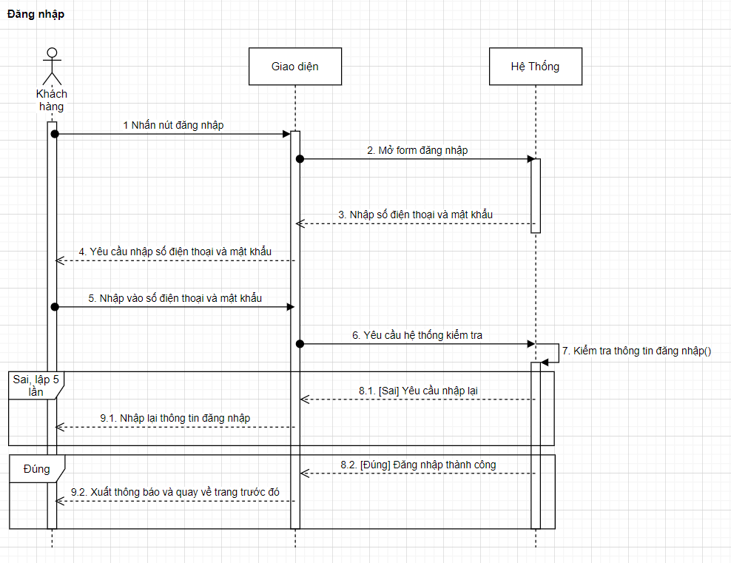

/Nhân viên

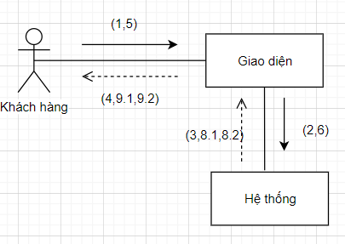

/Nhân viên

* 1. ***Đặc hàng***

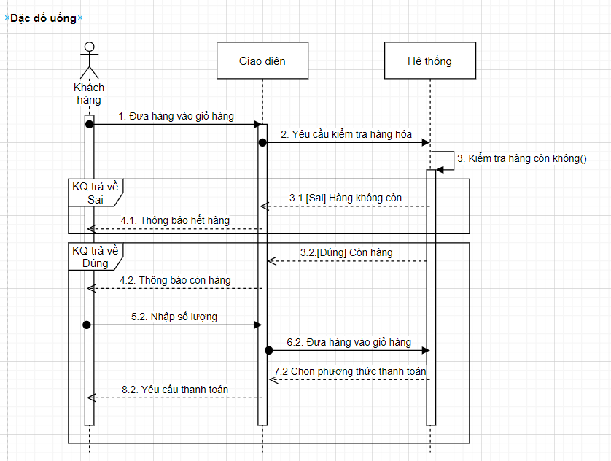

/Nhân viên

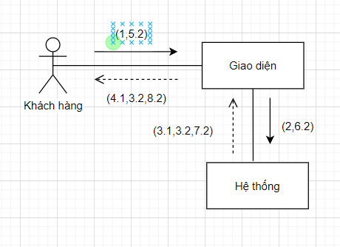

/Nhân viên

* 1. ***Thanh toán***

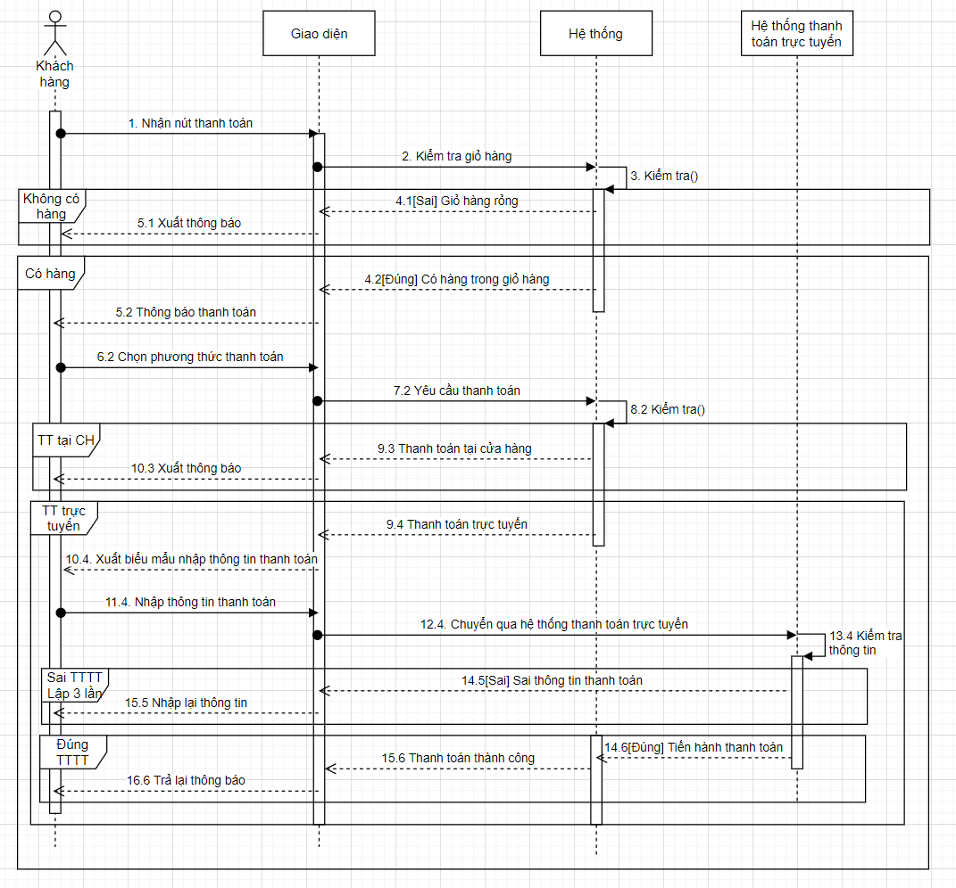

/Nhân viên

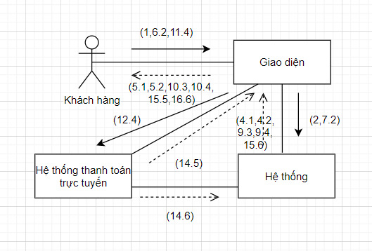

/Nhân viên

* 1. ***Quản lí đơn đặc hàng***

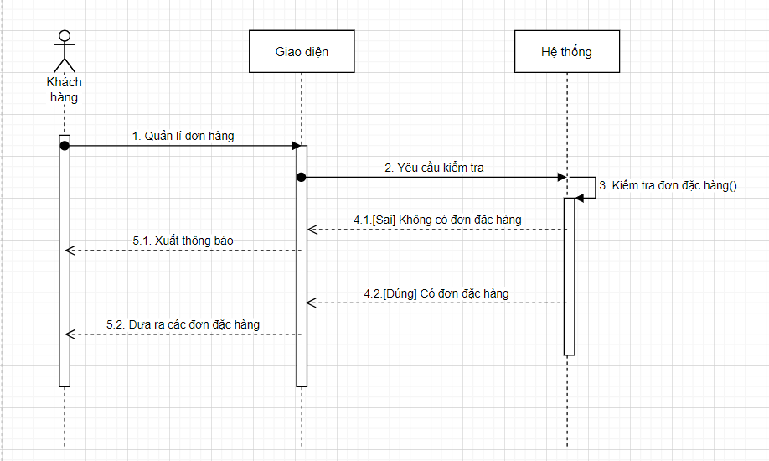

/Nhân viên/ quản lý

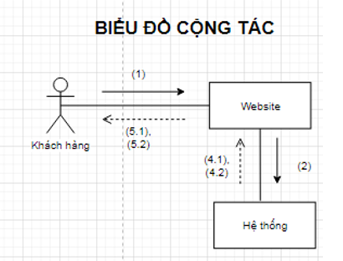

Giao Diện

/Nhân viên/ quản lý

1. **Biểu đồ lớp**

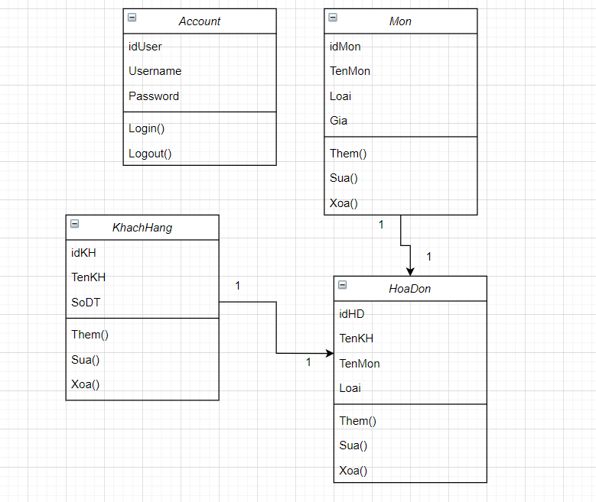

# **CHƯƠNG 3. PHÂN TÍCH THIẾT KẾ ỨNG DỤNG**

1. **Class Dinagram cơ sở dữ liệu**

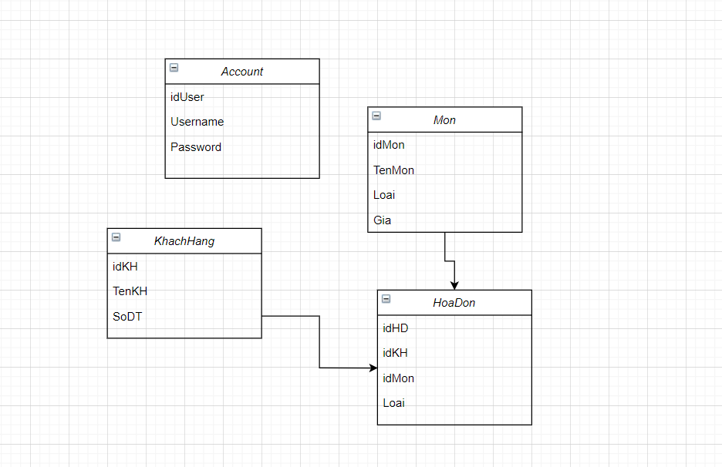

1. **Sơ đồ liên kết các màng hình**

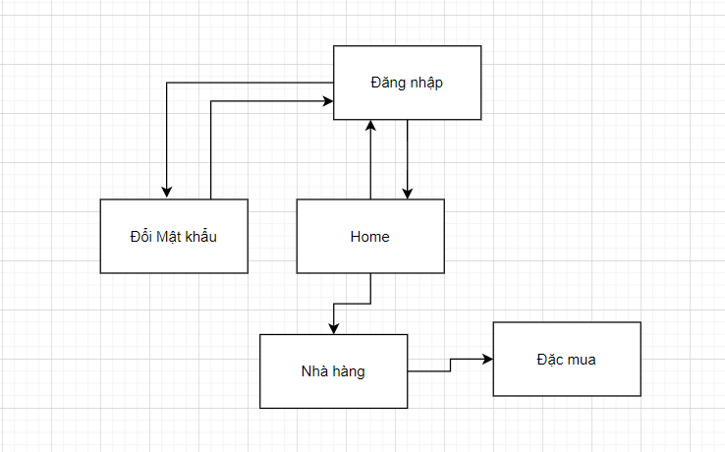

1. **Các thư viện cần thiết cho chương trình**
   * Nhóm thư viện firebase database: Database, storage

npm install @react-native-firebase/database

npm install @react-native-firebase/storage

* + Nhóm thư viện navigation: stack, native, drawer, bottom-tabs

npm install @react-native-navigation/stack

npm install @react-native-navigation/native

npm install @react-native-navigation/drawer

npm install @react-native-navigation/bottom-tabs

* + Nhóm thư viện redux:

npm install @reduxjs/toolkit

npm install redux

1. **Giao diện & các trường hợp**
   1. ***Đăng nhập***

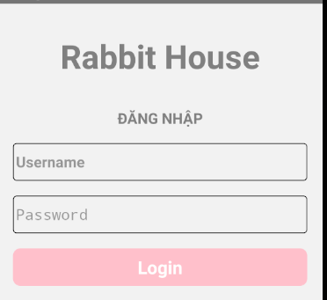

* Đây là màng hình bắt đầu khi chương trình được chạy lên.
* Tại đây, tất cả các quyề như admin và nhân viên có thể đăng nhập vào và sử dụng phần mềm.
* Nễu là tài khoản mới tạo đăng nhập lần đầu, hệ thống yêu cầu đổi mật khẩu, mango hình đổi mật khẩu xuất hiện.
  1. **Đổi mật khẩu**

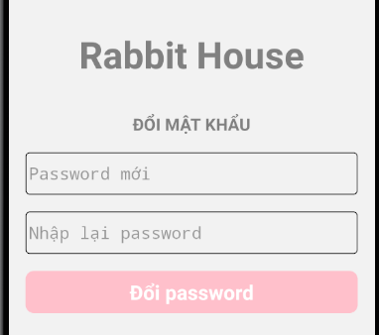

* Người dùng muốn đổi mật khẩu mới
* Sau khi đăng nhập lấy được ID của user sau đó đổi mật khẩu của ID đó
  1. ***Trang chủ***

|  |  |
| --- | --- |
|  |  |

* Là màng hình xuất hiện sau chi đã đăng nhập thành công
* Tùy theo loại tài khoản đã được đăng nhập, các chức năng của trang chủ sẽ thây đổi cho phù hợp.

***\*******Bán hàng***

* Trong tất cả các quyền (cả quyền admin và quyền khách hàng) điều có thể truy cập vào phần bán hàng

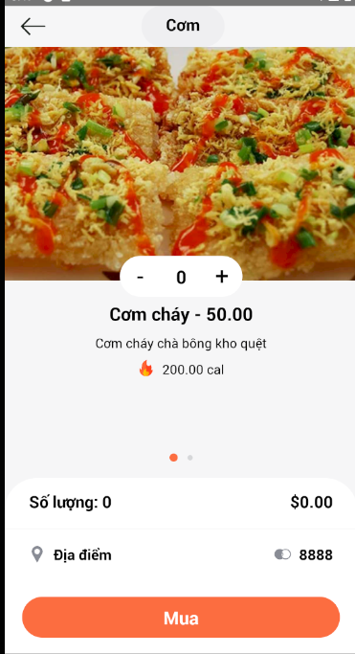

* Đây là nơi tạo ra các hóa đơn
* Màng hình hóa đơn chỉ có thể thêm mà không thể sửa và xóa (vì nếu có thể sửa và xóa thì nhân viên có thể gian lận trong kinh doanh)
* Màng hình thêm hóa đơn:

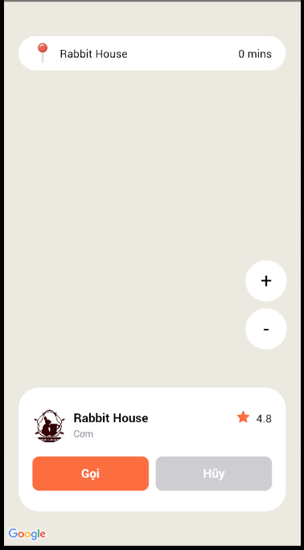

* Sau khi nhấn gọi ứng dụng sẽ chuyển qua mục điện thoại cho người dùng gọi và đặc hàng

1. **Các trường hợp giao diện**
   1. ***Giao diện đăng nhập, đổi mật khẩu, quên mật khẩu***

* Tài khoản, mật khẩu không tồn tại hoặc sai
* Chưa nhập 1 trong 2 ô
* Chưa nhập cả 2 ô
* Nhập lại mật khẩu không trùng với mật khẩu đã nhập
  1. ***Giao diện bán hàng***
* Thông tin khách hàng bị chùng
* Không có thông tin khách hàng

1. **Ưu nhược điểm của giao diện**
   1. ***Ưu điểm***

* Giao diện quen thuộc, dể sử dụng
* Trực quan trỏ rang, dể theo dỏi
* Giao diện thiết kế phẳn thông minh
* Tích hợp các thuật toán thông minh bên trong chương trình
  1. ***Nhược điểm***
* Chưa được đẹp
* Thiếu phần cho khách hàng sử dụng hệ thống

# **KẾT LUẬN**

Thông qua môn học, chúng em đã có thể phân tích, thiết kế được hệ thống công nghệ thông tin và lập trình windows một cách chuyên nghiệp thông qua việc phân tích thiết kế và xây dựng chương trình Rabbit’s House.

Cũng nhờ môn học qua, chương trình Rabbit’s House được thiết kế, xây dựng một cách chặc chẻ, chính sát và chuyên nghiệp. Không chỉ thế, qua môn học qua em đã nắm được các phương pháp và áp dụng được thực tiển.

Tuy nhiên vẫn còn động lại rất nhiều vấn đề mà nguyên nhân chính là do nguồn lực và thời gian có hạn. Về nguồn lực, tuy nhóm có 2 thành viên tuy nhiên các thành viên còn hoạt động rời rạc và còn khá lười khó kết nói trong việc làm việc cũng như vật chất về máy tính còn hạn chế. Nhưng cũng có thể thông cảm vì thời gian thì ít nhưng chúng em phải hoàn thành rất nhiều báo cáo cùng một lúc nên em cũng mong thầy thông cảm.

Hơn nữa em cũng cảm ơn vì thầy đã giúp đở chúng em rất nhiều trong quá trình xây dụng sản phẩm

Nếu có cơ hội và thời gian, em mong được tiếp tục đồ án và mở rộng ra hơn với tất cả kiến thức mà hiện đang có.

# **TÀI LIỆU THAM KHẢO**

* Các slide bày giảng của giảng viên: Nguyễn Thị Thủy (Phân tích thiết kế hệ thống thông tin)
* Các slide bày giảng của giảng viên: Trần Văn Hữu
* Các nguồn trên internet:

+ <https://reactnative.dev/>

+ <https://reactnavigation.org/>

+ <https://firebase.google.com/docs>

+ <https://rnfirebase.io/>

+ https://react-redux.js.org/